5矩和其它数字特征（链接）
定义 对正整数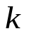，称
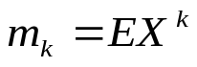, 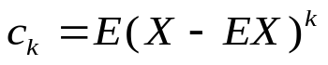
分别为阶原点矩和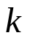阶中心矩.数学期望是1阶原点矩. 方差是二阶中心矩. 显然，原点矩与中心矩可以互相转化.
分位数 偏度和峰度 变异系数

